Expresión Regular: (X|Y)*.Z.(Z|Y).X

Autómata Finito No Determinístico: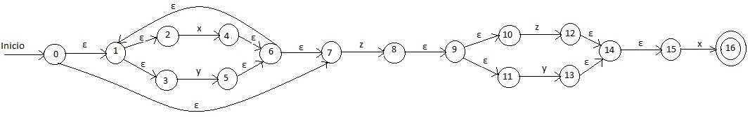

Desarrollo: De AFN a AFD.

Cerradura-ε({0}) = {0,1,2,3,7} = A

Mueve (A,x) = {4}

Cerradura-ε({4}) = {1,2,3,4,6,7} = B

Mueve (A,y) = {5}

Cerradura-ε({5}) = {1,2,3,5,6,7} = C

Mueve (A,z) = {8}

Cerradura-ε({8}) = {8,9,10,11} = D

Mueve (B,x) = {4}

Cerradura-ε({4}) = B

Mueve (B,y) = {5}

Cerradura-ε({5}) = C

Mueve (B,z) = {8}

Cerradura-ε({8}) = D

Mueve (C,x) = {4}

Cerradura-ε({4}) = B

Mueve (C,y) = {5}

Cerradura-ε({5}) = C

Mueve (C,z) = {8}

Cerradura-ε({8}) = D

Mueve (D,x) = {}

Cerradura-ε({}) = -

Mueve (D,y) = {13}

Cerradura-ε({13}) = {13,14,15} = E

Mueve (D,z) = {12}

Cerradura-ε({12}) = {12,14,15} = F

Mueve (E,x) = {16}

Cerradura-ε({16}) = {16} = G

Mueve (E,y) = {}

Cerradura-ε({}) = -

Mueve (E,z) = {}

Cerradura-ε({}) = -

Mueve (F,x) = {16}

Cerradura-ε({16}) = G

Mueve (F,y) = {}

Cerradura-ε({}) = -

Mueve (F,z) = {}

Cerradura-ε({}) = -

Mueve (G,x) = {}

Cerradura-ε({}) = -

Mueve (G,y) = {}

Cerradura-ε({}) = -

Mueve (G,z) = {}

Cerradura-ε({}) = -

Autómata Finito Determinístico:

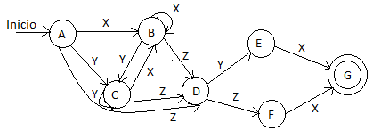

Optimización del AFD:

{A,B,C,D,E,F}, {G}

{A,B,C}, {D}, {E,F}, {G}

Al conjunto donde están A, B y C se le llamará A. Al conjunto donde están E y F se le llamará E.

AFD Óptimo:

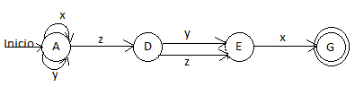

Tabla de transiciones:

|  |  |  |  |
| --- | --- | --- | --- |
| **Estado / Elemento de entrada** | **x** | **y** | **z** |
| **A** | A | A | D |
| **D** | - | E | E |
| **E** | G | - | - |
| **G** | - | - | - |